

Муниципальное бюджетное дошкольное образовательное учреждение детский сад №30
«Гвоздичка»

Консультация для родителей
«Сенсорное воспитание детей в семье»

Составила: Е.М. Козлова

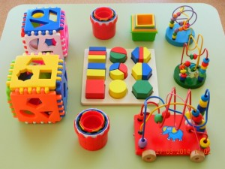
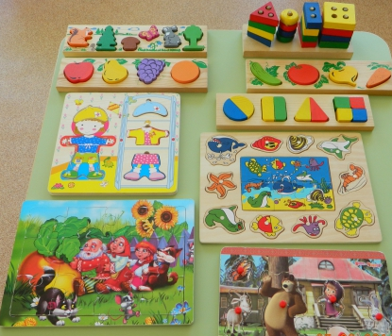

Сенсорное воспитание, направленное на формирование полноценного восприятия окружающей действительности, служит основой познания мира, первой ступенью, которого является чувственный опыт. Успешность умственного, физического, эстетического воспитания в значительной степени зависит от уровня сенсорного развития детей, то есть насколько совершенно ребенок слышит, видит, осязает окружающее.
Сенсорное развитие ребенка – это развитие его восприятия и формирование представлений о внешних свойствах предметов: их форме, цвете, величине, положении в пространстве, а также запахе, вкусе и т. п.
Сенсорное развитие, с одной стороны, составляет фундамент общего умственного развития ребенка, с другой стороны, имеет самостоятельное значение, так как полноценное восприятие необходимо и для успешного обучения ребенка в детском саду, в школе, и для многих видов труда.
Уважаемые родители, вы сталкиваетесь с сенсорными эталонами везде и можете знакомить с ними детей без специально подготовленной среды.
Одеваясь и раздеваясь, обращайте внимание на цвет вашей одежды и одежды ребенка. Рассматривая одежду, называйте ее цвет, и учите находить такой же в других вариантах одежды и в других предметах. Одновременно вы будете расширять словарный запас ребенка. Например: у меня красное платье, что еще красное есть у нас дома, найди такой же цвет? Что красное ты видишь на улице?
Знакомя детей с размером предметов, обращайте внимание на размер посуды в доме. У меня большая тарелка, а у тебя? А у кого больше? Какая у меня ладошка, а у тебя? А у папы? Одновременно вы учите ребенка согласовывать прилагательные с существительными: покажи, где у тебя большие машины? А где маленькие? Какие колеса у больших машин? А у маленьких. Добивайтесь от ребенка полных ответов. Этим вы не только развиваете у него сенсорное восприятие, но и развиваете его речь. Развиваете наблюдательность, внимание и память.
Выйдя на улицу, вы можете обратить внимание на большие и маленькие предметы, которые вы встречаете. На большие и маленькие камни, лужи, шаги. Навстречу вам идет собака. Какая она? Большая или маленькая? Кошка? Червячок? Бабочка?
Растения, которые вы видите на улице. Посмотри, какой большой куст и маленькие листики на нем. Какого цвета листики? Они зеленые, потому что лето, а осенью какие листья? Желтые, оранжевые, красные.
Вы сами не можете не заметить, что вас окружают предметы разной формы. Обращайте внимание ребенка на окружающие его предметы, называйте их форму и учите ребенка правильно определять ее. Тарелка и блюдце имеют форму круга. Что еще круглое есть? Колеса у машины, пуговицы на платье, солнце в небе, воздушный шар, который вы купили ребенку. Рассматривая с ребенком предмет, учите определять его форму, цвет и размер. Эти машины у тебя большие, а эти маленькие, эти красные, а эти желтые. А какой формы книги? Коробка, в которой лежит новая игрушка? А какой формы дорожный знак? Одни знаки треугольные, а другие – квадратные. Кроме знакомства с формой предмета вы можете познакомить ребенка с дорожными знаками. Форма окон в доме? Прямоугольная.
Таким образом, постоянно общаясь с ребенком, вы способствуете накоплению его сенсорного опыта, словарного запаса и развитию всех психических процессов. А самое главное – вы общаетесь со своим ребенком, интересуетесь его проблемами и способствуете установлению доверительных отношений со своим любимым человечком.

